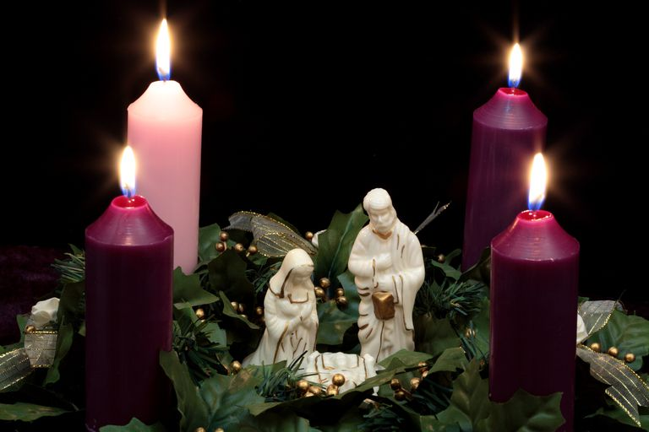
Advento: início do Ano Litúrgico
Tempo de preparação e de oportunidade.

Queridos irmãos e irmãs, que a paz do Senhor inunde o coração de vocês!
Neste domingo, 1 de dezembro de 2019, damos início à mais um Ano Litúrgico, com o primeiro domingo do Advento. Todas as igrejas cristãs, as Ortodoxas, a Romana, as Anglicanas e as Reformadas, dão início à celebração deste período como uma importante etapa de preparação espiritual, uma verdadeira oportunidade de revisão de vida.
O termo Advento (latim - Adventus) tem seu significado relacionado à “chegada”, à “vinda”, correspondendo às quatro semanas que antecedem o Natal no calendário litúrgico, período estabelecido desde o século IX. É considerado pelos cristãos como um tempo de preparação e alegria, na expectativa das celebrações referentes ao nascimento de Jesus Cristo. Porém, nossa preparação não deve estar direcionada, apenas, á lembrança de um fato histórico, mas sim à oportunidade que tal lembrança nos dá de revisão de vida e contínua vigilância.
Entretanto, a utilização do termo Advento teve início bem antes do cristianismo. Já no mundo antigo, ele era utilizado para se referir a chegada de uma pessoa ilustre, como um importante funcionário da corte, ou mesmo aos membros da realeza ou do império. Da mesma forma, era empregado nos templos pagãos, na expectativa da chegada de deuses em momentos festivos ou em celebrações especificas. O termo em questão foi cristianizado, de forma pontual, em alguns países, já no século IV, exatamente para o tempo de preparação para o Natal. Sua utilização foi ampliada, geograficamente, nos séculos seguintes, destacando-se, no século VI, com São Gregório Magno, o primeiro ofício para o Advento elaborado por um Papa Romano.
Pois bem, inicialmente, convido todas e todos a relembrarmos juntos as palavras de São Paulo aos Colossenses: “Portanto, assim como recebestes Cristo Jesus o Senhor, assim nele andai arraigados, nele edificados, e apoiados na fé, como aprendestes, e transbordando em ação de graças” (Cl 2,6-7). Em suma, não apenas relembre a vida de Cristo, tampouco foque apenas em sua vinda futura, mas viva-O em seu íntimo, seus ensinamentos e seu exemplo, em todos momentos de sua vida.
Como já apontamos, o Advento, oficialmente, dá início ao novo Ano Litúrgico, com uma sequência de leituras e reflexões evangélicas correspondentes aos períodos religiosos e práticas litúrgicas que se referem e celebram, ao longo do ano. Mais especificamente, essas quatro primeiras semanas apontam para a preparação para a celebração do Natal, do nascimento de Nosso Senhor Jesus Cristo e de sua vivência contínua em nossa vida.
Porém, proponho irmos além. Não nos limitemos aos aspectos litúrgicos, mas sim, direcionemos nossas reflexões ao nosso cotidiano, cristão ou não.
A celebração do Natal não representa, somente, uma recordação, não se limita a uma viagem imaginária ao passado, não pode ser vista como, apenas, uma simples recordação, mesmo que festiva. O Natal representa, em um dia, o contínuo nascimento de Cristo Jesus em cada um de nós, em cada momento que vivemos encarnados. Traz-nos a lembrança de que Ele nasceu e ainda está vivo, com toda sua divindade, em cada pessoa que encontramos, conhecidas ou desconhecidas, queridas ou não, amigas ou inimigas. Em todos os serem humanos encontra-se presente, e viva, a essência Crística do próprio Jesus.
Pois bem, se o Advento, a princípio, aponta-nos para a preparação das celebrações do Natal, devemos aproveitar este período para sermos capazes de reconhecer o Cristo vivo nascido em cada irmão, em cada momento de nossa vida. É mais do que uma período litúrgico, é uma oportunidade de refletirmos mais profundamente sobre nossa necessária preparação, sobre a importância da purificação de nosso espírito, para que, como exortou Paulo os colossenses e todos nós, possamos ter a consciência de termos recebido o próprio Cristo Jesus vivo em nós e nele andarmos arraigados, edificados, apoiados e por Ele transformados.
Iniciemos mais uma Ano Litúrgico, mais uma período de nossa vida, preparando-nos para nos mantermos continuamente ligados a Deus, Deus vivo em cada irmão, presente em cada ser neste mundo, para que possamos, como oração, relacionarmo-nos com todos aqueles que tivermos contato, da mesma forma que faríamos se vivêssemos há 2000 anos atrás e, pessoalmente, tivéssemos nos relacionado com o próprio Cristo Jesus.
Portanto, aproveitemos o Advento para aprofundarmos em meditação, em oração, em contemplação, num processo de limpeza e crescimento espiritual, visando a nossa melhora contínua, com vistas ao encontro do verdadeiro caminho do amor e da compaixão.
Neste domingo, iniciamos o Advento, com o veemente convite de Jesus ao cuidado e à vigília, apresentando uma forte imagem escatológica do momento final em tempo desconhecido. Portanto, a permanente preparação é fundamental, para que o instante final de nossa passagem por este mundo não nos pegue desprevenidos, pois o Cristo que veio mantém-se vivo em cada um de nós, mas manter-se-á sempre presente como alguém a nos abrir as portas da infinitude sagrada.
Refletiremos sobre cada uma das semanas do Advento a seu tempo.
Queridas irmãs, queridos irmãos, aproveitemos a oportunidade desse especial período, refletindo sobre nossa vida, sobre como estamos vivendo em relação ao nascimento de Cristo em nós e no irmão e sua viva existência em cada ser.
Cada vez que olharmos para a coroa de flores com as quatro velas, símbolo do período do Advento, sendo uma vela acessa em cada uma das quatro semanas, reflitamos sobre a infinitude do amor de Deus, de sua presença no universo, representada pelo círculo, sem começo nem fim, e que, ao se acender cada vela, mais luz possa iluminar nossa vida e nossa mente, para que possamos, de fato, e de forma permanente, vislumbrar cada pessoa como criação.
Um fraterno e carinhoso abraço e fiquem com Deus!
Rev. Frei João Milton

